Rancang bangun web service sistem informasi berkas administrasi tugas akhir teknik informatika berbasis progressive web app (android)

(Center, Bold, Times New Roman 15, Maksimum 14 kata, Huruf Awal Huruf Besar)
Mohamad Rizky Isa¹, Asmaul Husna Nasrullah, M.Kom², Serwin, M.Kom³
^{1,2,3} Ilmu Komputer, Teknik Informatika,Universitas Ichsan Gorontalo,Gorontalo, Indonesia
Email : kikiisa89@gmail.com

Abstrak - . Pengembangan sistem informasi administrasi dapat diintegrasikan dengan berbagai platform untuk memastikan kelancaran proses administrasi dan pengolahan data di suatu organisasi. Penggunaan teknologi yang tepat, seperti web service dan progressive web app, dapat membantu administrasi menjadi lebih fleksibel dalam mengakses dan memproses data dan informasi dari berbagai platform. Pengembangan web service dapat memungkinkan Sistem Informasi Berkas Administrasi Tugas Akhir Teknik Informatika (Siabti) terintegrasi dengan platform lainnya dan meningkatkan fleksibilitas sistem. Sementara itu, pengembangan progressive web app dapat meningkatkan aksesibilitas dan pengalaman pengguna, hasil pengujian menunjukkan bahwa aplikasi berbasis Progressive web app Android untuk Sistem Informasi Berkas Administrasi Tugas Akhir Teknik Informatika mendapat respons positif dari mahasiswa, dengan rata-rata skor penilaian, yaitu 9.
Kata Kunci: sistem informasi, administrasi tugas akhir, progressive web app, android
(paling sedikit 5 kata yang berhubungan dengan isi penelitisan di dipisahkan dengan koma)

Abstract - . The development of administrative information systems can be integrated with various platforms to ensure the smooth running of administrative processes and data processing in an organization. The use of appropriate technologies, such as web services and progressive web apps, can help the administration become more flexible in accessing and processing data and information from various platforms. The development of web services allows the Information System for Final Project Administration Files in Informatics Engineering, called SIABTI, to be integrated with other platforms and increase the flexibility of the system. Meanwhile, the development of a progressive web app can improve accessibility and user experience. The test results indicate that the Progressive Web App Android-based application for the Informatics Engineering Final Project Administration Filing Information System has a positive response from students, with an average assessment score of 9.
Keywords: information system, final project administration, progressive web app, Android
1. PENDAHULUAN
(Center, Bold, Times New Roman 13, UPPER CASE)
Pengembangan sistem administrasi multi-platform sangat penting bagi kelancaran proses bisnis dan pengolahan data di organisasi. SIABTI adalah sistem informasi untuk upload berkas tugas akhir mahasiswa dan sebagai jembatan antara mahasiswa dengan administrasi kampus dan fakultas. Observasi di Universitas Ichsan Gorontalo menunjukkan bahwa SIABTI masih menggunakan web native yang sulit diintegrasikan dengan platform lain dan lambat ketika koneksi internet lemah. Untuk mengatasi masalah tersebut, diperlukan teknologi web yang mengikuti perkembangan IT, seperti Progressive Web App (PWA) yang dapat berjalan di platform mobile dengan kinerja cepat dan minim penggunaan storage. PWA menggunakan Service Workers untuk mengambil konten dari cache saat jaringan tidak stabil dan Web App Manifest untuk memberikan informasi aplikasi. Web service memungkinkan integrasi dengan layanan lain tanpa perlu mengembangkannya sendiri. Dalam studi kasus ini, digunakan Visual Studio Code sebagai code editor, PHP dengan CodeIgniter sebagai web service, VUE JS sebagai framework PWA (Android), dan MySQL sebagai database. Judul penelitian ini adalah "Rancang Bangun Web Service SIABTI Berbasis Progressive Web App (Android)" di Universitas Ichsan Gorontalo Fakultas Ilmu Komputer.

2. TINJAUAN PUSTAKA
2.1. Web Service
web service merupakan perangkat lunak yang dikembangkan untuk mendukung Interaksi antar mesin melalui jaringan. Web Service menyediakan interface yang memungkinkan aplikasi yang dikembangkan dapat berinteraksi dengan berbagai jenis perangkat lunak yang memiliki platform dan sistem operasi yang sama ataupun berbeda.
2.2. Rest (Representational State Exchange)
Representational State Exchange dapat berupa seperangkat standar teknik yang mengirimkan informasi melalui antarmuka standar seperti HTTP. REST API bekerja seperti aplikasi web biasa. Klien dapat mengirim permintaan ke server melalui konvensi HTTP dan setelah itu server bereaksi kembali ke klien. REST dibuat oleh Roy Handling yang merupakan Co-Founder dari Apache HTTP Server Project[2] Adapun beberapa keunggulan yang dimiliki oleh REST.
2.3 Progressive Web App (PWA)
Pada dasarnya teknologi Progressive Web App (PWA) bekerja layaknya aplikasi berbasis web pada biasanya, yang membedakan PWA dengan aplikasi website lainnya adalah PWA yang bekerja dengan konektivitas yang independen. Artinya, aplikasi progressive web app dapat bekerja pada jaringan yang kurang stabil dengan adanya service worker [3], selain itu progressive web app juga menggunakan teknologi instant loading yang membuat aplikasi website tersebut berjalan dengan cepat, Screenhome dimana aplikasi website tersebut dapat dijadikan icon pada dekstop atau homescreen.
2.4 Spa (Single Page Application)
Single Page Application (SPA) adalah aplikasi web yang muat pada satu halaman web dengan aktivitas yang energik tanpa menghidupkan kembali halaman (page refresh). Interaksi Aplikasi Halaman Tunggal Aplikasi dapat diurus tanpa datang ke server, dan dapat ditingkatkan eksekusinya dalam beberapa cara seperti pengaturan waktu, penggunaan AJAX, navigasi yang mudah ke halaman dan sebagainya. Klien kesimpulan conclusion client akan lebih nyaman, karena sangat mudah untuk dijelajahi atau dijelajahi melalui halaman web dan saluran konten yang beragam. Penerapan inovasi Single Page Application (SPA) yang digunakan ditujukan untuk mengurangi beban kerja server ketika permintaan informasi dari klien terjadi, dan meminimalkan pemanfaatan sumber daya oleh server. Perbandingan Halaman Web Non-SPA dengan menggunakan pedoman kerja SPA.
- METODE PENELITIAN
  - Jenis Metode,Objek, Waktu, dan Lokasi Penelitian
Dipandang dari tingkat penerapanya, maka penelitian ini merupakan penelitian terapan. Dipandang dari jenis informasi yang diolah, maka penelitian ini merupakan penelitian kuantitatif. Dipandang dari perlakuan terhadap data, maka Penelitian ini menggunakan metode penelitian eksperimen. Dengan demikian jenis penelitian ini adalah penelitian eksperimental. Objek penelitian ini web SIABTI penelitian ini dimulai dari bulan November 2022 sampai dengan bulan Desember 2022, yang berlokasi pada Universitas Ichsan Gorontalo Fakultas Ilmu Komputer.

Pengembangan Sistem
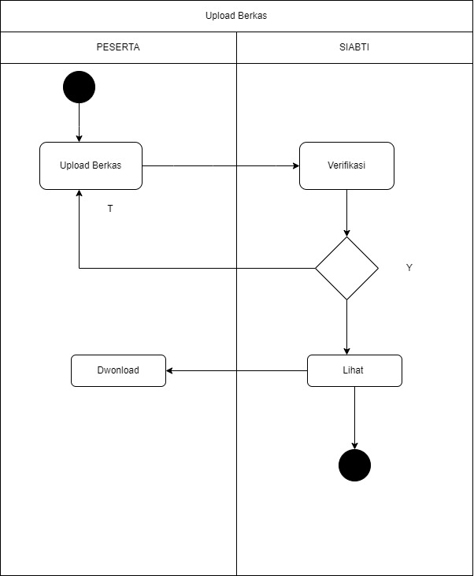
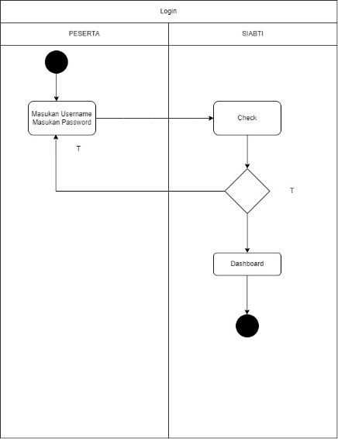

3.1.1 Analisis Sistem
Analisis Sistem menggunakan pendekatan berorientasi objek yang digambarkan dalam bentuk
- Functional Modelling, menggunakan alat bantu UML, dalam bentuk :
- Use Case Diagram.
- Activity Diagram.
- Structural Modelling, menggunakan alat bantu UML, dalam bentuk:
- Class Diagram.
- Behavioral Modelling, menggunakan alat bantu UML, dalam bentuk :
- Sequence Diagram.

3.3.2 Analisis Sistem
Desain Sistem menggunakan pendekatan berorienteasi objek yang di gambarkan dalam bentuk
- Architecture Design, menggunakan alat bantu vscode dalam bentuk:
- Model jaringan dari sistem Client dan Server.
- Spesifikasi Hardware dan software yang di rekomendasikan.
- Interfaxe Design, menggunakan alat bantu vscode dalam bentuk:
- Mekanisme User.
- Mekanisme Navigasi.
- Mekanisme Input.
- Mekanisme Output (Report).

3.3.2 Konstruksi Sistem
Pada tahap ini menerjemahkan hasil pada tahap ini menerjemahkan hasil pada tahap analisis dan desain ke dalam kode kode program komputer kemudian membangun sistemnya. Alat bantu yang digunakan pada tahap ini adalah Vscode sebagai code editor dengan Bahasa Pemrograman PHP, Node Js dan Javascript. Dan Mysql sebagai Basis Data.

3.3.3 Black Box
Software yang telah direkayasa kemudian diuji dengan metode White Box Testi ng pada kode program proses penerapan metodenya/modelnya. Kode program tersebut dibuatkan flowchart programnya, kemudian dipetakan kedalam bentuk flowgraph (bagan alir kontrol) yang tersusun dari beberapafir node dan edge. Berdasarkan flowgraph, ditentukan jumlah Region dan Cyclomatic Complexity (CC). Apabila independent path = V(G) = (CC) = Region, di mana setiap path hanya dieksekusi sekali dan sudah benar, maka sistem dinyatakan efisien dari segi kelayakan logika pemrograman

3.3.4 White Box
Software yang telah direkayasa kemudian diuji dengan metode White Box Testi ng pada kode program proses penerapan metodenya/modelnya. Kode program tersebut dibuatkan flowchart programnya, kemudian dipetakan kedalam bentuk flowgraph (bagan alir kontrol) yang tersusun dari beberapafir node dan edge. Berdasarkan flowgraph, ditentukan jumlah Region dan Cyclomatic Complexity (CC). Apabila independent path = V(G) = (CC) = Region, di mana setiap path hanya dieksekusi sekali dan sudah benar, maka sistem dinyatakan efisien dari segi kelayakan logika pemrograman
    - User Acceptance Testing
Setelah pengujian White Box dan Black Box telah selesai dilakukan, kemudian dilakukan instalasi. Selanjutnya pengujian terakhir yaitu User Acceptance Test. Pengujian ini akan memberikan gambaran tentang penerimaan oleh pengguna, software kemudian di test oleh beberapa pengguna untuk menjawab kuesioner yang diberikan. Kemudian data kuesioner tersebut diolah dengan pendekatan statistic guna memperoleh tingkat efektifitas sistem

- HASIL DAN PEMBAHASAN
4.1 Perancangan Aplikasi
Pada tahapan ini mulai menerapkan konsep dan alur media yang ada serta merancang tampilan interface yang akan dibuat. Dengan menggunakan use case.
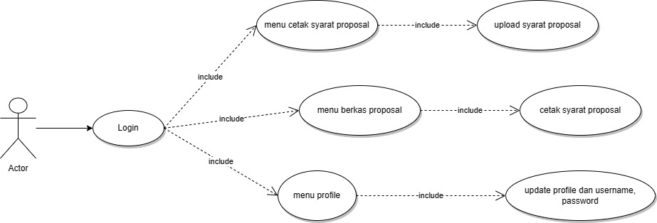

4.2 Hasil Rancangan Desain antar muka.
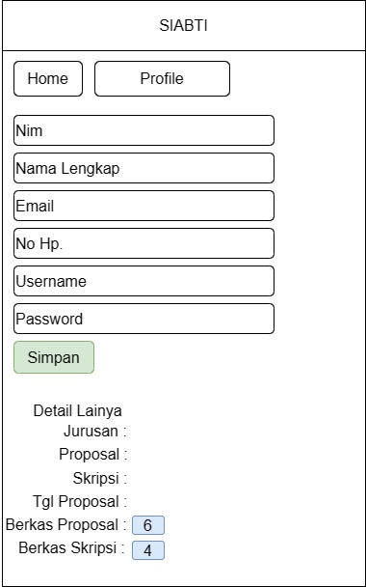
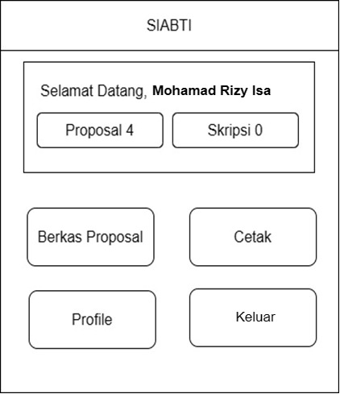
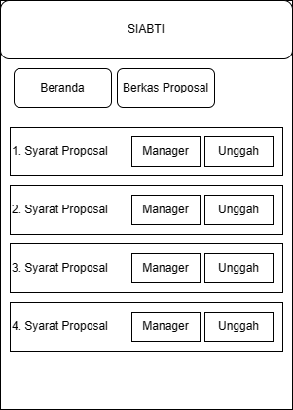

4.3 Hasil Rancangan Desain Arsitektur Web Service.
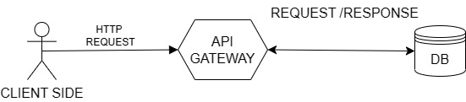

4.4 Hasil Rancangan Desain Arsitektur Progressive Web App (PWA).
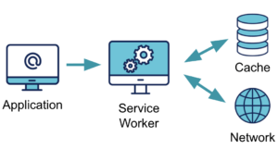

4.4 Hasil Pengujian White Box
Dari Flowgraph tersebut, didapatkan:
Diketahui Region(R) = 4
Node(N) = 11
Edge(E) = 13
Predicate Node(P) = 3
Rumus:V(G) = E– N + 2danV(G) = P + 1
Penyelesaian : V(G) = (13 – 11 ) + 2 = 4
V(G) = 3+ 1 = 4
NO | PATH | KET
1. | 1-2-9-10-11 | OK
2. | 1-2-3-7-8-9-10-11 | OK
3. | 1-2-3-4-7-8-9-10-11 | OK
4. | 1-2-3-4-5-6-7-8-9-10-11 | OK

4.5 Hasil Pengujian Black Box
Pengujian black box dalam penelitian ini dilakukan dengan mengamati hasil eksekusi melalui data uji dan memeriksa fungsional dari perangkat lunak.
Tabel 4. 1 Hasil Pengujian Blackbox
Nama Pengujian | Tujuan | Skenario | Hasil yang di harapkan | Ket
Membuka Aplikasi | Mengetahui aplikasi dapat berjalan tanpa error | Mencoba membuka aplikasi | Aplikasi berjalan dengan baik menampilkan flash screen dan menuju menu utama | Ok
Membuka menu beranda | Untuk melihat isi menu beranda | Menekan tombol beranda | Mendapatkan info aplikasi yang ada di menu beranda | Ok
Menu upload proposal | Untuk melihat apakah ketika user mengupload dokumen proposal dapat terkirim atau tidak | Menekean tombol upload | Mendapatkan status informasi apakah terupload atau tidak | Ok
Menu Profile | Untuk mengupdate informasi profile atau Username Dan Password | Melakukan perubahan nama dan username atau password | Mendapatkan informasi apakah ketika kita mengganti profile atau mengubah username dan password berhasil atau tidak | Ok
Logout | Untuk keluar seesion sebagai pengguna | Menekan tombol logout | Bisa keluar dan kembali ke halaman Login | Ok

4.6 Hasil Pengujian User Acceptance Test (UAT)
Pengujian UAT dalam penelitian ini dilakukan dengan membagikan kuisioner pertanyaan kepada pengguna/responden. Adapun jumlah responden yaitu diambil sampe sebanyak 50 responden dengan jumlah pertanyaan sebanyak 10 pertanyaan.
- Formulasi Rumus UAT (User Acceptance Test)
% = ((Total / User) / 5) * 100
% >= 90% A
80 <= % <= 89 B
70 <= % <= 79 C
60 <= % <= 69 D
50 <= % <= 59 E
- Implementasi Penggunaan Formulasi dalam penelitian ini dapat dilihat
Pada tabel 4.4 dan 4.5
Tabel 4. 2 Data Jawaban Kuisioner Aplikasi Siabti berbasis PWA
KODE | 5 |  | 4 | 3 | 2 | 1 | 5 | 4 | 3 | 2 | 1
P1 | 36 |  | 7 | 6 | 1 | 0 | 72 | 14 | 12 | 2 | 0
P2 | 38 |  | 7 | 4 | 1 | 0 | 76 | 14 | 8 | 2 | 0
P3 | 36 |  | 8 | 5 | 1 | 0 | 72 | 16 | 10 | 2 | 0
P4 | 38 |  | 7 | 4 | 1 | 0 | 76 | 14 | 8 | 2 | 0
P5 | 39 |  | 4 | 6 | 1 | 0 | 78 | 8 | 12 | 2 | 0
P6 | 38 |  | 6 | 5 | 1 | 0 | 76 | 12 | 10 | 2 | 0
P7 | 36 |  | 6 | 6 | 1 | 0 | 72 | 12 | 12 | 2 | 0
P8 | 38 |  | 5 | 7 | 0 | 0 | 76 | 10 | 14 | 0 | 0
P9 | 38 |  | 6 | 6 | 0 | 0 | 76 | 12 | 12 | 0 | 0
P10 | 39 |  | 6 | 5 | 0 | 0 | 78 | 12 | 10 | 0 | 0

Data yang di dapatkan diolah dengan mengalikan setiap poin jawaban dengan bobot yang sudah di tentukan sesuai dengan table bobot nilai jawaban dari hasil perhitungan dengan mengalikan setiap jawaban bobot yang sudah ditentukan maka di dapat hasil berikut :
Tabel 4. 3 Data Jawaban Kuisioner Aplikasi Siabti berbasis PWA
Soal | Nilai (Jumlah * bobot) |  |  |  |  | Total | Total / User | % | Skor Akhir (Rata-Rata)
Soal | 5 | 4 | 3 | 2 | 1
P1 | 180 | 28 | 18 | 2 | 0 | 228 | 4,56 | 9,12 | 9,1
P2 | 190 | 28 | 12 | 2 | 0 | 232 | 4,64 | 9,28 | 9,3
P3 | 180 | 32 | 15 | 2 | 0 | 229 | 4,58 | 9,16 | 9,2
P4 | 190 | 28 | 12 | 2 | 0 | 232 | 4,64 | 9,28 | 9,3
P5 | 195 | 16 | 18 | 2 | 0 | 231 | 4,62 | 9,24 | 9,2
P6 | 190 | 24 | 15 | 2 | 0 | 231 | 4,62 | 9,24 | 9,2
P7 | 180 | 24 | 18 | 2 | 0 | 224 | 4,48 | 8,96 | 9,0
P8 | 190 | 20 | 21 | 0 | 0 | 231 | 4,62 | 9,24 | 9,2
P9 | 190 | 24 | 18 | 0 | 0 | 232 | 4,64 | 9,28 | 9,3
P10 | 195 | 24 | 15 | 0 | 0 | 234 | 4,68 | 9,36 | 9,4

Nilai skor akhir (rata-rata) pengujian user acceptance testing yaitu jumlah % dibagi 10. Adapun rentang nilai yang digunakan yaitu :
Nilai % >= 90% maka nila nya A termasuk kategori sangat baik
80 <= % <= 89.99 maka nilainya B termasuk kategori baik
70 <= % <= 79.99 maka nilainya C termasuk kategori cukup baik
60 <= % <= 69.99 maka nilainya D termasuk kategori kurang
50 <= % <= 59.99 maka nilainya E termasuk kategori sangat kurang.
Dari hasil pengujian user acceptance testing yang telah dilakukan dilihat dari hasil rata rata yaitu dengan nilai rata rata 9 termasuk kategori sangat baik sehingga dapat disimpulkan bahwa aplikasi Sibati Berbasis Progressive Web App (Android) mudah dipahami, mudah dioperasikan, mendukung kebijakan membantu/memudahkan, aplikasi ini baik, dokumentasi baik, teknologi aplikasi canggih, bebas dari error dan perlu diimplementasikan.
4.7 Implementasi Web Service.
Berikut ini beberapa endpoint web service yang sudah di implementasikan sebagai protokol pertukaran data antara Web Siabti dengan PWA (Android).
Url Endpoint | Type Method | Keterangan
siabti.com/api/loginMahasiswa | POST | melakukan request login
siabti.com/api/infoDashboard | GET | melakukan request untuk mengambil info statistic user
siabti.com/api/getProfile | GET | melakukan request untuk mengambil info user
siabti.com/api/updateProfile | POST | melakukan request agar data dapat user dapat terupdate
siabti.com/api/verifyLogin | GET | melakukan request untuk memverifikasi apakah user memegang token JWT atau tidak
siabti.com/api/infoBerkas | GET | melakukan request untuk menampilkan data berkas mahasiswa
siabti.com/api/Cetaksyaratproposalmahasiswa | POST | melakukan request untuk mengunduh laporan Persyaratan proposal
siabti.com/api/Katproposal | GET | melakukan request untuk menampilkan kategori persyaratan proposal
siabti.com/api/Apiuploadproposal | POST | melakukan request untuk mengupload file persyaratan proposal
Tabel 5. 1 Spesifikasi Endpoint Api dari Web Service

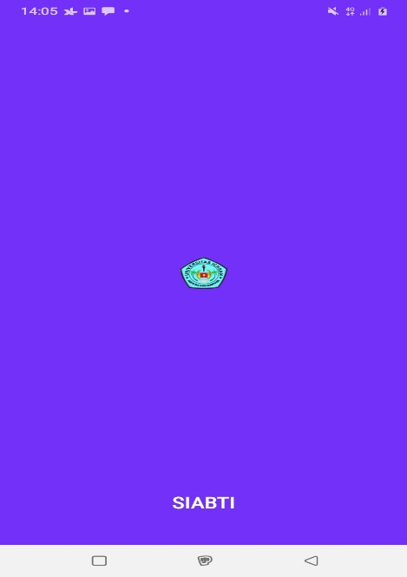
4.7 Implementasi antar muka berbasis Progressive web app (PWA)
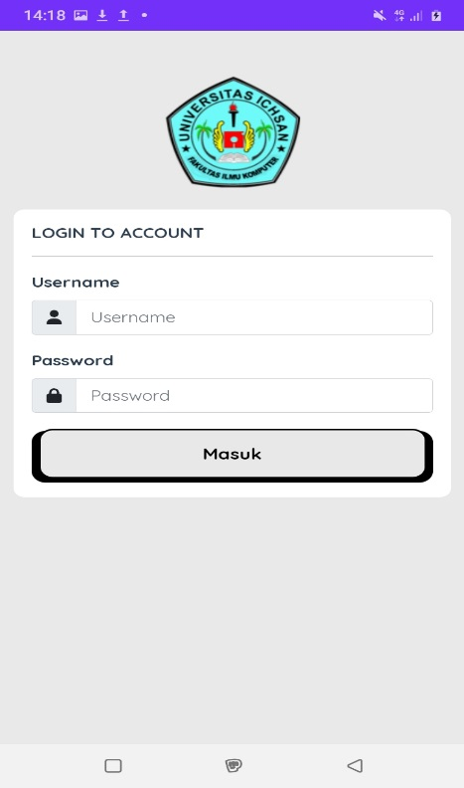
.

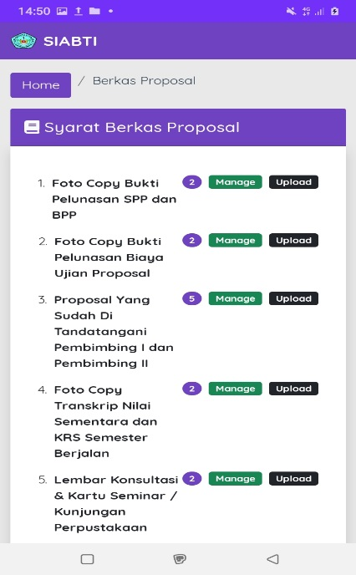
Tampilan Layar Depan (FlashScreen) Tampilan Login Siabti
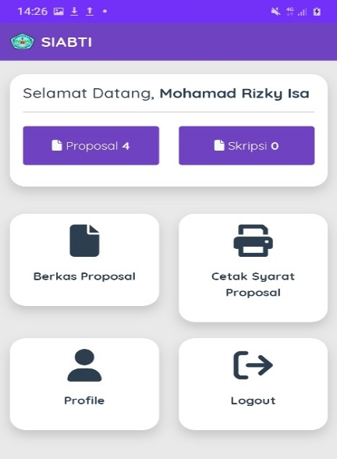

Tampilan Main Menu Siabti Tampilan management proposal

- KESIMPULAN
Rancangan Web Service SIABTI menghasilkan sebuah layanan yang dapat di integrasikan dengan berbagai system operasi, yang terutama service tersebut akan digunakan pada SIABTI berbasis PWA (Android). Aplikasi berbasis pwa juga dapat dijalankan di berbagai platform seperti desktop,web, dan mobile. Respon mahasiswa mengenai aplikasi siabti berbasis pwa android ini cukup baik sesuai dengan uji hasil responden yang telah dilakukan dan mendaptkan rata rata skor penilaian yaitu mendapatkan nilai 9 yang termasuk dalam kategori sangat baik atau nilai predikat A.
DAFTAR PUSTAKA
[1] | Kukuh Syaifudin1 , Ego Pranata2 , Wafa Nafisah A.3 , Arum Rawining Dian (2017) Analisis Usability pada Perbandingan Web-Native dengan Web Berbasis Progressive Web App
[2] | Akbar, M. (2018). Pengembangan RESTful API untuk Application Specific High Level Location Service.
[3] | Dean Hume (2017). Progressive Web Apps
[4] | Richard Murch, The Software Development Lifecycle - A Complete Guide
[5] | Dr. Henderi Dr. Untung Rahardja Efana Rahwanto, M.T.I · 2022 UML POWERED DESIGN SYSTEM USING VISUAL PARADIGM
[6] | Ali Zaky SmitDev Community · 2013, 36 Menit Belajar Komputer PHP dan MySQL
[7] | Wardana, S.Hut, M.Si Menjadi Master PHP dengan Framework Codeigniter.
[8] | Rismon Hasiholan Sianipar · 2017 Belajar Cepat Pemrograman Query dengan MySQL
[9] | Callum Macrae, 2018 Vue.js: Up and Running
[10] | A. P. Kusuma and K. A. Prasetya, “Perancangan Dan Implementasi E-Commerce Untuk Penjualan Baju Online Berbasis Android,” Antivirus J. Ilm. Tek. Inform., vol. 11, no. 1, pp. 1–11, 2017, doi: 10.35457/antivirus.v11i1.194.
[11] | B. A. Priyaungga, D. B. Aji, M. Syahroni, N. T. S. Aji, and A. Saifudin, “Pengujian Black Box pada Aplikasi Perpustakaan Menggunakan Teknik Equivalence Partitions,” J. Teknol. Sist. Inf. dan Apl., vol. 3, no. 3, p. 150, 2020, doi: 10.32493/jtsi.v3i3.5343.
[12] | T. Mutiara, Achmad Benny, Muslim, A, Oswari, “Testing Implementasi Website Rekam Medis Elektronik,” Pros. Semin. Ilm. Nas. Komput. dan Sist. Intelijen, vol. 8, no. October, pp. 1–7, 2014.

